**Nginx-ingress Controller 설치**

우선 Ingress를 사용하기 위해서는 Ingress-Controller를 설치해야한다.

|  |
| --- |
| $ kubectl apply -f <https://raw.githubusercontent.com/kubernetes/ingress-nginx/controller-v0.41.2/deploy/static/provider/baremetal/deploy.yaml> |

|  |
| --- |
| $ kubectl get po -n ingress-nginx |

ingress-nginx-controller pod의 Status가 Running이 될 때 까지 기다린다.

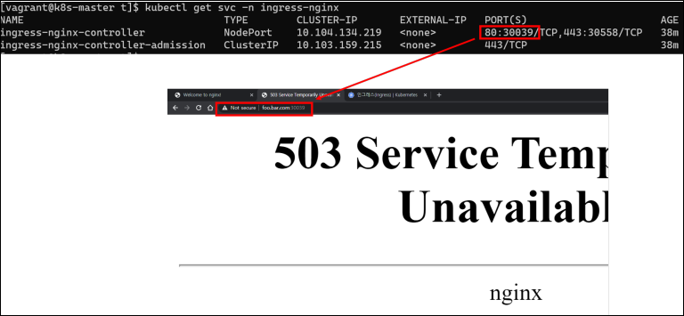

**Deployment & service Create**

|  |
| --- |
| $ kubectl create deploy nginx --image=nginx  $ kubectl expose deploy nginx --type=NodePort --port=80 |

**Ingress create**

ingress.yml

|  |
| --- |
| apiVersion: networking.k8s.io/v1  kind: Ingress  metadata:  name: minimal-ingress  annotations:  nginx.ingress.kubernetes.io/rewrite-target: /  spec:  rules:  - host: "www.wsi.local"  http:  paths:  - path: /abc  pathType: Prefix  backend:  service:  name: nginx  port:  number: 80 |

// hosts 파일을 설정해줘야한다.

